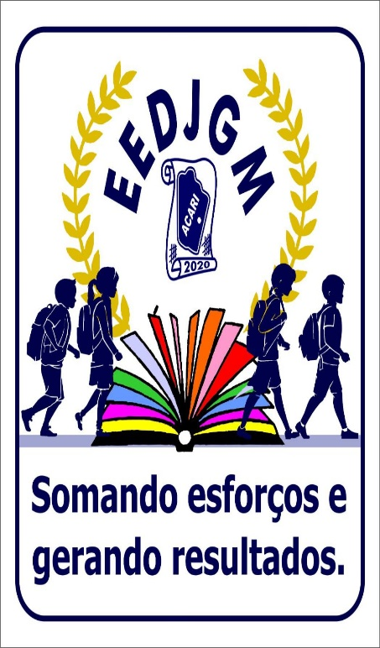 | Disciplina: Português | Turma: 1ª Série ___ do Ensino Médio
 | Professor(a): Andressa Pontes |  |  | 4º- Bimestre
 | Aluno(a):
 | ATIVIDADE AVALIATIVA |  | Data: ___/12/2021
Leia o texto e responda às questões 1 e 2.
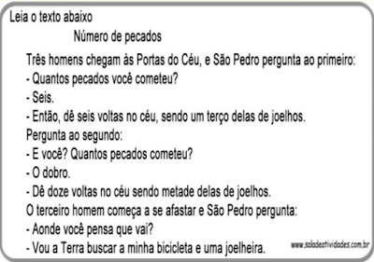
1. O que causa o humor do texto “Número de pecados”? Explique.

_______________________________________________________
_______________________________________________________
_______________________________________________________
_______________________________________________________
_______________________________________________________
2. Identifique e transcreva um numeral cardinal, um fracionário, um ordinal e um multiplicativo.

___________________________________________________________________________________________________________________________________________________________________________________________________________________________________________________________________________________________________

3. Nas frases abaixo, coloque dentro dos parênteses, a letra que indica a classificação das palavras em negrito.
1 – Numeral Cardinal.
2 – Numeral Ordinal.
3 – Numeral Multiplicativo.
4 – Numeral Fracionário.
5 – Numeral Coletivo.
(___) José chega ao aeroporto; duas horas depois do avião ter decolado.
(___) Consegui a vigésima terceira classificação no concurso de contos da escola.
(___) Ainda resta a metade da torta.
(___) Ele trabalhou o dobro do que havia planejado.
(___) Recebi um doze avos do meu salário.
(___) Ele recebeu dois terços da herança paterna.
(___) Vendi duas dúzias de ovos.

4. Classifique os numerais sublinhados em: cardinal, ordinal, multiplicativo e fracionário.
a) Fernanda comeu um terço da torta: _________________________________.
b) Esse filme é de segunda categoria: _________________________________.
c) Luiza agora tem o dobro de trabalho na escola: _________________________________.
d) Beatriz e Sofia convidaram seis amigas para jantar em sua casa: _________________________________.
e) Metade da tarefa de Rafaela já foi feita: _________________________________.
f) Aproximadamente cinquenta mães participaram da reunião: _________________________________.
g) Vamos apresentar agora a décima candidata: _________________________________.

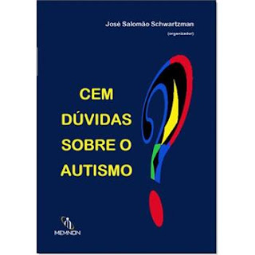
5. A imagem abaixo é a capa de um livro. Sobre o título é CORRETO afirmar que:
a) O título apresenta uma quantidade para atrair a atenção do leitor.
b) O título apresenta-se a partir do número 100.
c) A palavra “CEM” está escrita errada, pois deveria ser “SEM”.
d) A palavra “cem” é um numeral multiplicativo.
e) A palavra “cem” indica ordem de posição.

